"ЗДРАВСТВУЙ, СНЕГОВИК!"

Физкультурное развлечение для детей средней группы
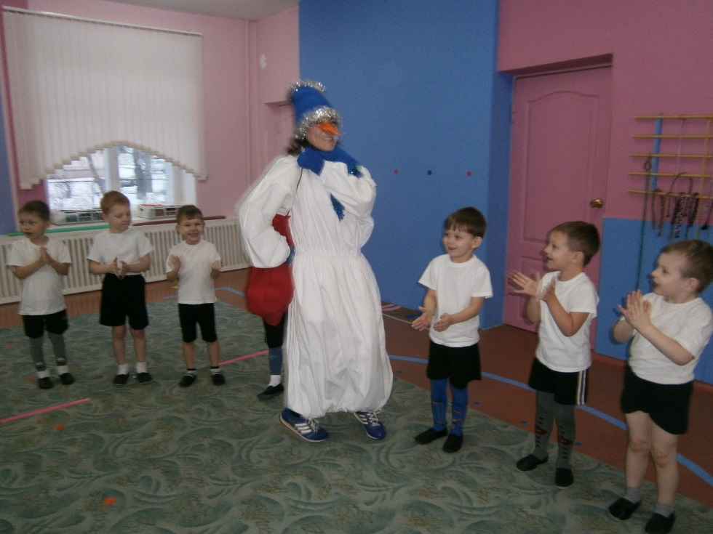

Здрасьте, здрасьте! Вот и я!
Вижу, заждались меня!
Я, ребята, Снеговик,
К снегу, холоду привык
Снеговик я не простой,
Любопытный, озорной.
Знать хочу я чем, ребята,
Занимаются зимой?

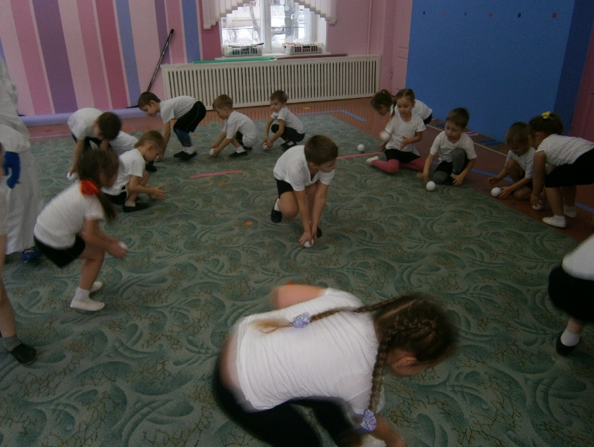

Танец-игра со снежками

«Дети во дворе играли и снежки они катали…»

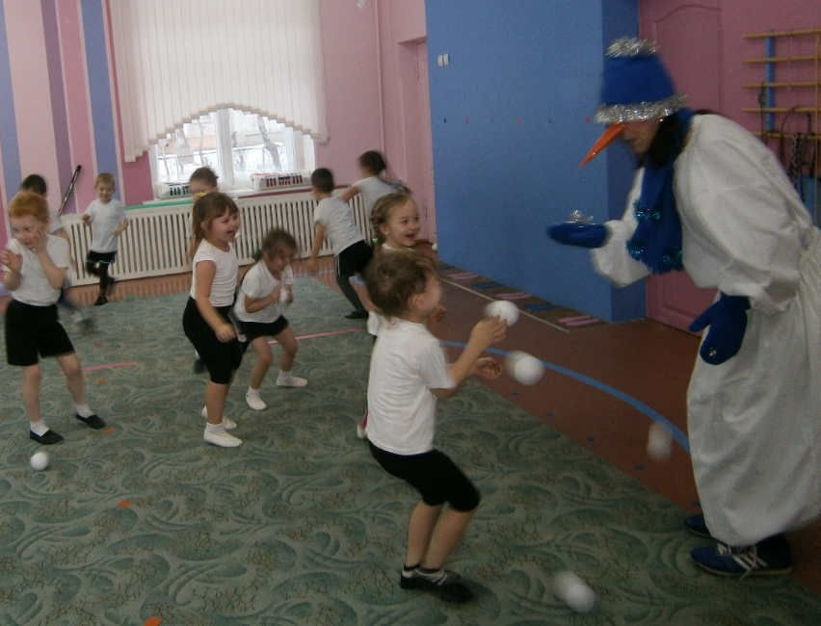
Я веселый Снеговик,
К играм с детства я привык.
Играть в снежки умею ловко
И держу свой нос морковкой.
Давайте весело играть
И снежками в цель бросать.

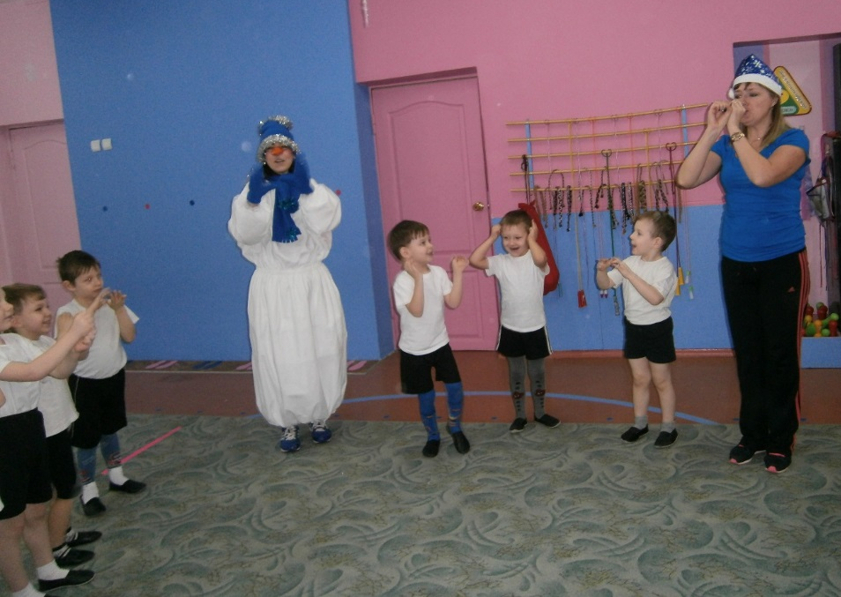

Музыкальная-игра
«Лепим мы снеговика»

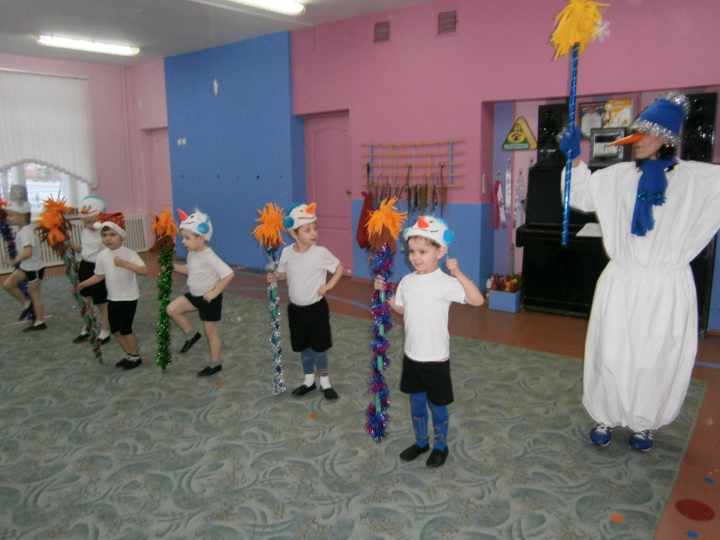

Танец Снеговиков

«Мы красавцы хоть куда-
Из кастрюли голова
Пусть носы у нас красны,
Лишь бы не было весны!»

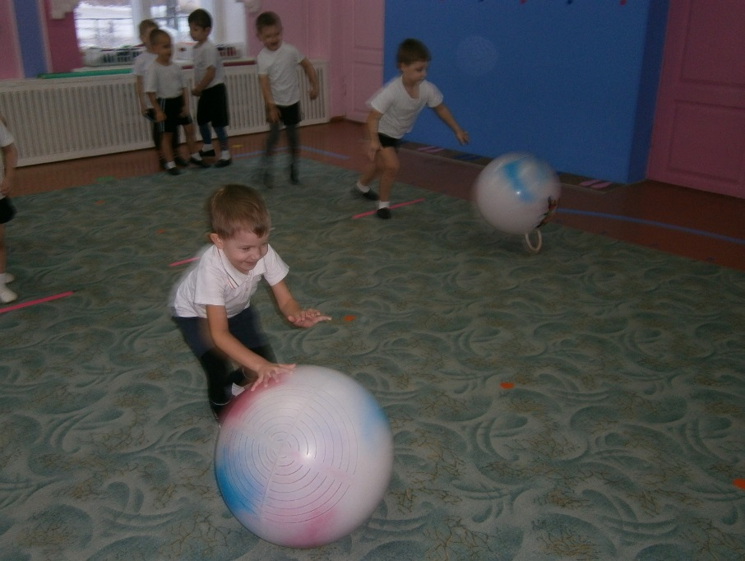

Эстафета
«Катаем снежный ком»

Подвижная игра «Зайцы и волк»
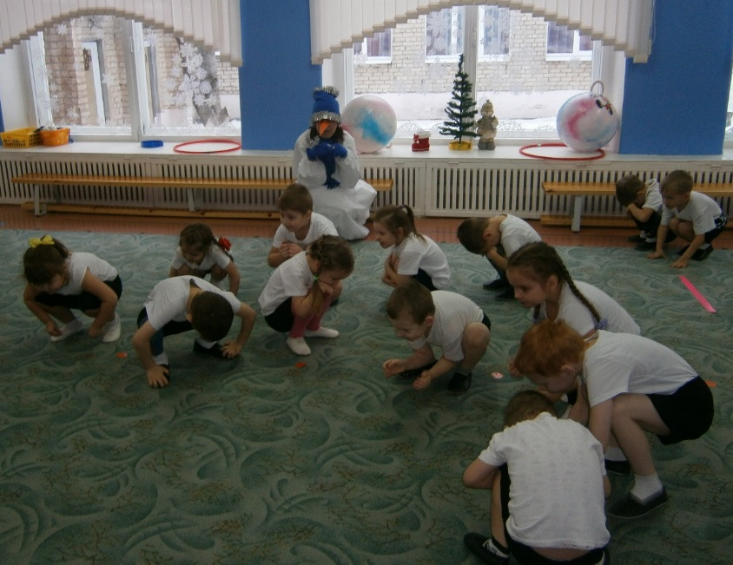

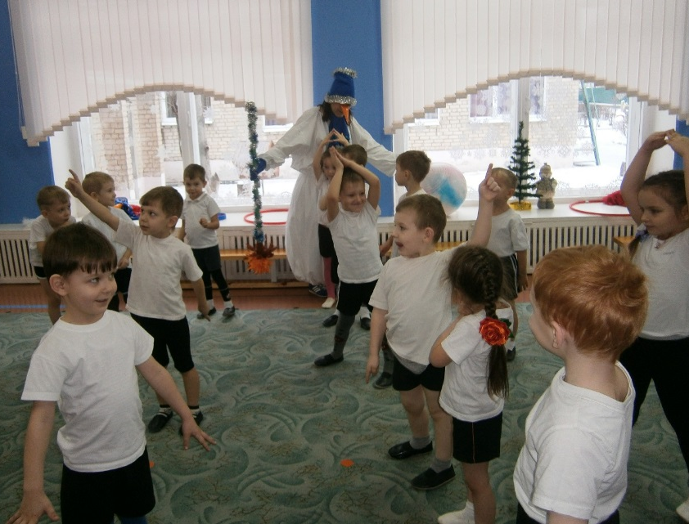

«Метелка волнуется- раз,
Метелка волнуется –два,
Метелка волнуется-три,
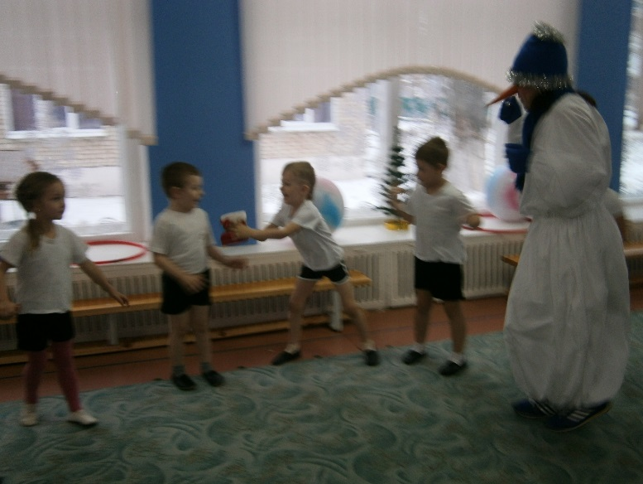
Снежная фигура на месте-замри!»

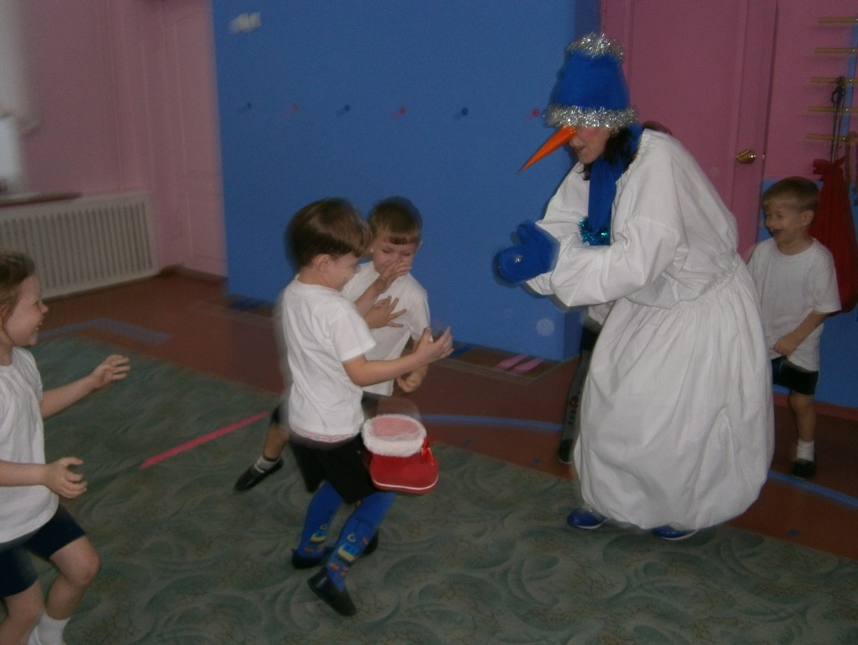

Игра «Веселый сапожок»

Очень весело играли
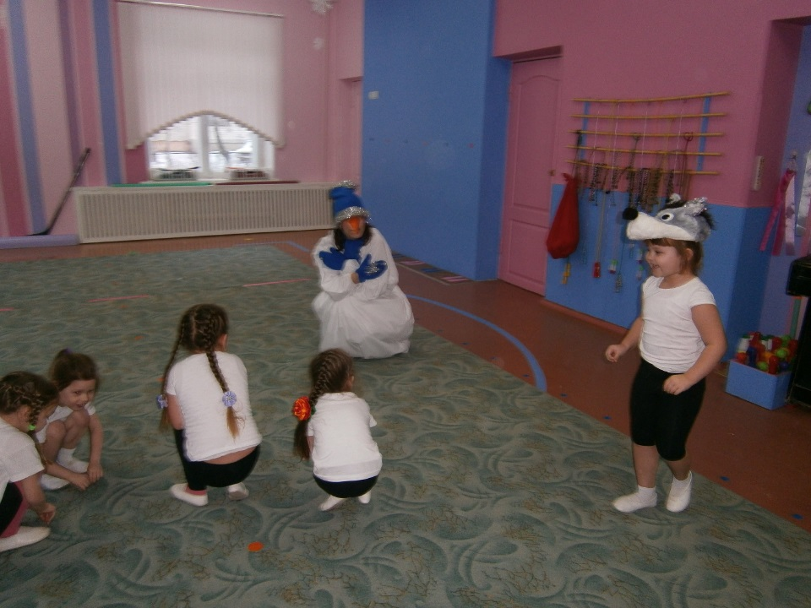
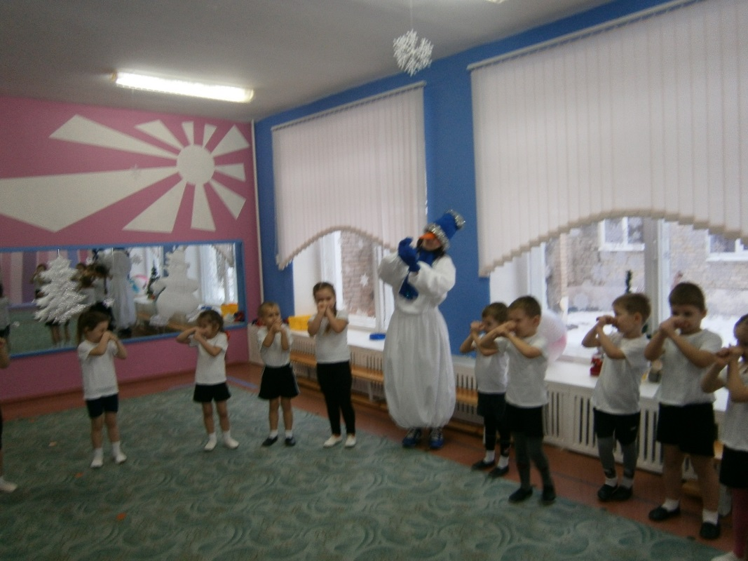
И ни сколько не устали!!!

